GEODETSKI ELABORAT
AŽURNA GEODETSKA SITUACIJA
na parceli označenoj kao
k.č.broj 704 568/1 568/2 568/7 568/15 568/19 K.O.Tuzla I
INVESTITOR: MINISTARSTVO ZA BORAČKA PITANJA TK-a

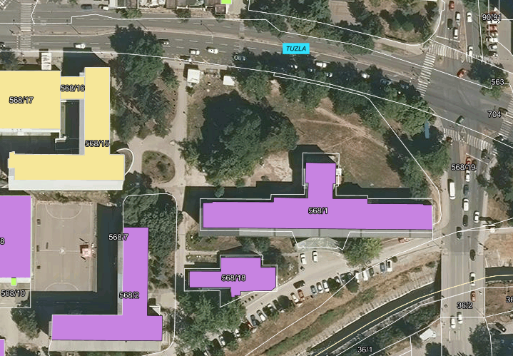

Tuzla,juni 2025. godine DIREKTOR :

M.P. Mumić Mensur dipl.ing.geod.

NARUČIOCI RADOVA: MINISTARSTVO ZA BORAČKA PITANJA TK-a

IZVOĐAČ GEODETSKIH RADOVA : „ GEO TIM“ d.o.o. Tuzla

NAZIV ELABORATA : GEODETSKI ELABORAT
AŽURNA GEODETSKA SITUACIJA
na parceli označenoj kao
k.č.broj 704 568/1 568/2 568/7 568/15 568/19 K.O.Tuzla I

ODGOVORNI NOSILAC :
---------------------------------------
Mumić Mensur dipl. ing. geod.

SARADNIK :
---------------------------------------
Kitić Mirza dipl. ing. geod.

---------------------------------------
Kadrić Fuad geod.tehn.

SA D R Ž A J

OPĆI DIO
Registracija firme
Uvjerenje o osposobljenosti
Uvjerenje o položenim stručnim ispitima

TEHNIČKI DIO

Tehnički izvještaj
Spisak koordinata detaljnih tačaka
Grafički prilog

TEHNIČKI IZVJEŠTAJ:
Na osnovu zahtjeva investitora Ministarstvo za boračka pitanja TK-a,a na osnovu traženja ažurne geodetske situacije dana 26.06.2025.godine izvršeno je geodetsko snimanje na parcelama označenim po novom premjeru sa k.č.br. 704 568/1 568/2 568/7 568/15 568/19 KO Tuzla I, u svrhu projektovanja.Geodetsko snimanje terena izvršeno je sa totalnom stanicom Leica ts11 , te GPS uređajem tipa „Astech ProMark 500“. Kao dodatna kontrola izvršena su mjerenja na poligonskim tačkama lokalnog sistema. Obrada podataka obavljena je programom GROMA v.7.0, a kartiranje u CAD programu AutoCAD 2014. Snimanje je vršeno u skladu sa Zakonom i PRAVILNIKOM za snimanje detalja, oslanjajući se na Geodetsku mrežu u Državnom koordinatnom sistemu.
Geodetski elaborat snimanja ažurne geodetske situacije urađen je i predat investitoru u analognom primjerku.
U prilogu dostavljamo spisak koordinata detaljnih tačaka DKS-a (trig.obr.br.25) i situacione planove u razmjeri R=1:500

Tuzla, juni 2025. godine Izvještaj sastavio :
-----------------------------------------------------
Mumić Mensur dipl. ing. geodezije

SPISAK KOORDINATA
DETALJNIH TAČAKA

GRAFIČKI PRILOG

